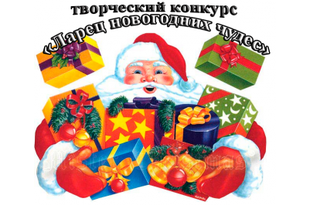

Ребята! В период новогодних каникул мастерская Деда Мороза предлагает вам проявить своё мастерство и принять активное участие в нашем конкурсе! Фото ваших работ высылайте на электронный адрес korochinsckaja.nyura@yandex.ru до 4 января 2020г. включительно!

